 |  | 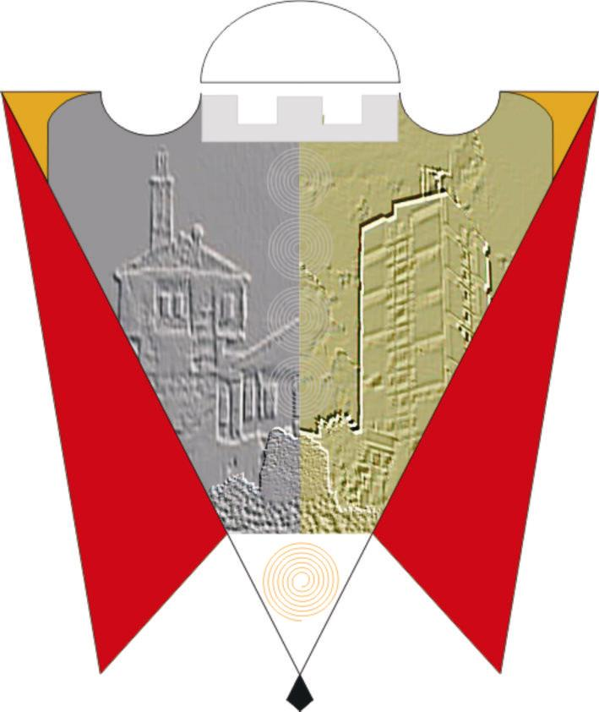
REPUBLIKA E KOSOVËS  REPUBLIKA KOSOVA  REPUBLIC OF KOSOVO |  | KOMUNA E GJILANIT  OPŠTINA GNJILANE  MUNICIPALITY OF GJILAN  GILAN BELEDIYESI

O B A V E S T E NJ E

Na osnovu člana 17. i shodno članu 18. Statuta opštine Gnjilane 01. br. 016-126211 od 06.11.2014., sa izmenama i dopunama 01. br. 016-28448 od 22.03.2018., shodno clanu 4. Uredbe o transparentnosti u opstini, Administrativnom uputstvu br. 04/2018 o transparentnosti u opstinama, obavestavaju se sluzbenici, građani, udruženja, interesne grupe i nosioci opstinskih institucija i članovi Skupštine opstine da ce se 12.02.2020 u 14:00 u sali Skupštine opštine Gnjilane , bivša zgrada Suda, odrzati:

JAVNA RASPRAVA

O
OPSTINSKOM PLANU ZA ODRZIVU REINTEGRACIJU LICA IZ PROCESA READMISIJE 2019 – 2022

Svrha javne rasprave je stvaranje pozitivnih mišljenja o predmetnom aktu koji će se, nakon izrade preliminarnih pravnih postupaka, uključujući javnu raspravu sa drugim građanima i ucesnicima, uputiti nadležnom odboru, Odboru za politiku i financije i Skupštini opštine na odobrenje.

Službenici, preduzeća, građani i zainteresovane strane (NVO itd.) su pozvani da prisustvuju raspravi kako bi izneli svoja misljenja od opšteg interesa.

Nacrt opstinskog plana za reintegraciju može se dobiti u Kancelariji za zajednice i povratak, a također će biti objavljen na web stranici opstine: www.rks-gov.net/gjilan

Gnjilane, 29 Januar 2020 | Opstina Gnjilane

